##### Norm

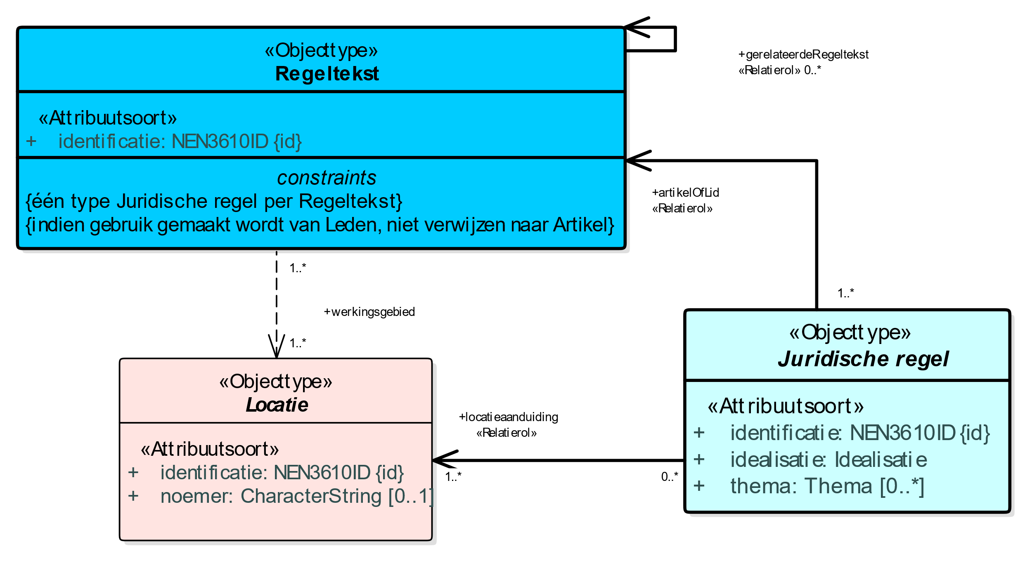

1. Uitsnede uit IMOW-diagram voor objecttype Regeltekst

Regeltekst kent de volgende attributen:

* + *identificatie*: de unieke identificatie waaronder elk object van dit type bekend is. Identificatie conform datatype NEN3610-ID. Verplicht attribuut. Komt 1 keer voor.
  + *gerelateerdeRegeltekst*: de verwijzing van een specifieke Regeltekst naar een andere Regeltekst die aangeeft dat er een bijzondere relatie bestaat tussen die twee Regelteksten. Optioneel attribuut. Komt zo vaak voor als gewenst.

Regeltekst kent geen waardelijsten.

Regeltekst kent de volgende constraints:

* + één type Juridische regel per Regeltekst;
  + indien gebruik gemaakt wordt van Leden, niet verwijzen naar Artikel.